**PRAKTIKUM KEAMANAN JARINGAN**

**Cyber Security Ecosystem**



**Oleh :**

**Andre Septian Prayogo**

**D4 LJ Teknik Informatika B**

**3122640033**

**POLITEKNIK ELEKTRONIKA NEGERI SURABAYA**

**TAHUN AJARAN**

**2023**

Pada modul 5 ini membahas tentang Cyber Security Ecosystem. Pada modul ini nantinya kita akan memahami entitas dalam ekosistem keamanan siber, serta peran dan tanggung jawab mereka dan juga mengetahui spesialis mana yang diperlukan untuk menyelidiki insiden pelanggaran keamanan.

**Government**

Banyak pemerintah telah membentuk badan cyber security atau Computer Emergency Response Teams (CERT) nasional untuk koordinasi yang lebih baik. Berikut adalah Natinoal Security Strategy yang akan di terapkan:

1. Melindungi system informasi pemerintah dan infrastruktur kritis

2. Meningkatkan ketahanan dan kesiapsiagaan dalam menghadapi serangan siber

3. Meninjau atau mengembangkan kebijakan dan undang-undang yang relevan

4. Meningkatkan kesadaran keamanan di kalangan warga

**Network Operators**

Operator jaringan memperoleh alamat IP dan nomor AS dari Registries Internet Regional (seperti APNIC). Mereka menyediakan infrastruktur penting yang memungkinkan pengguna terhubung ke Internet dengan merutekan paket dan mengumumkan rute ke jaringan lain.

Kepentingan utama: memastikan ketersediaan dan stabilitas jaringan yang tinggi kepada pelanggan mereka. Umumnya, mereka memiliki kebijakan untuk mencegah penggunanya melakukan penyalahgunaan jaringan. Mereka juga menyediakan titik kontak melalui database whois untuk melaporkan penyalahgunaan atau insiden keamanan. Di beberapa negara, mereka bekerja sama dengan CERT Nasional dalam menangani insiden keamanan.

**Law Enforcement Agencies (LEAs)**

Lembaga Penegak Hukum adalah organisasi yang bertanggung jawab atas penegakan hukum. Di beberapa negara, mereka bisa menjadi badan kepolisian nasional dan badan terkait lainnya. Melalui investigasi dan penuntutan tindakan kriminal, mereka melindungi Internet agar tidak menjadi korban kejahatan dunia maya dan kejahatan yang dimungkinkan oleh dunia maya. Karena sifat global Internet, kolaborasi dengan LEA dan pemangku kepentingan lainnya sangat penting untuk menyelesaikan kejahatan dunia maya dan kasus kriminal yang dimungkinkan oleh dunia maya. Organisasi Polisi Kriminal Internasional (INTERPOL) dan EUROPOL sangat aktif mengembangkan kemampuan cyber LEA.

**CERTs of CSIRTs**

Computer Emergency Response Teams (CERT) atau Computer Security Incident Response Teams (CSIRT) adalah organisasi yang menyediakan layanan tanggap insiden. National CERTs: Biasanya memiliki fungsi koordinasi dan bekerja dengan entitas yang berbeda untuk mendeteksi dan menanggapi insiden keamanan. Mereka mungkin juga memiliki konstituen yang lebih besar. Enterprise-level CERTs or CSIRTs: CERT atau CSIRT tingkat perusahaan menyediakan layanan penanganan dan respons insiden untuk organisasi induk dan pelanggan (seperti CSIRT Bank atau ISP) Regional-lever CERTs or CSIRTs: CERT dan CSIRT tingkat regional, seperti APCERT dan TF-CSIRT, memfasilitasi kerja sama antara CERT dan CSIRT individu di wilayah mereka.

**Reginal Internet Registries (RIRs)**

Regional Internet Registries (RIR) adalah organisasi yang mengelola alokasi dan registrasi sumber daya nomor Internet dalam wilayah tertentu di dunia.

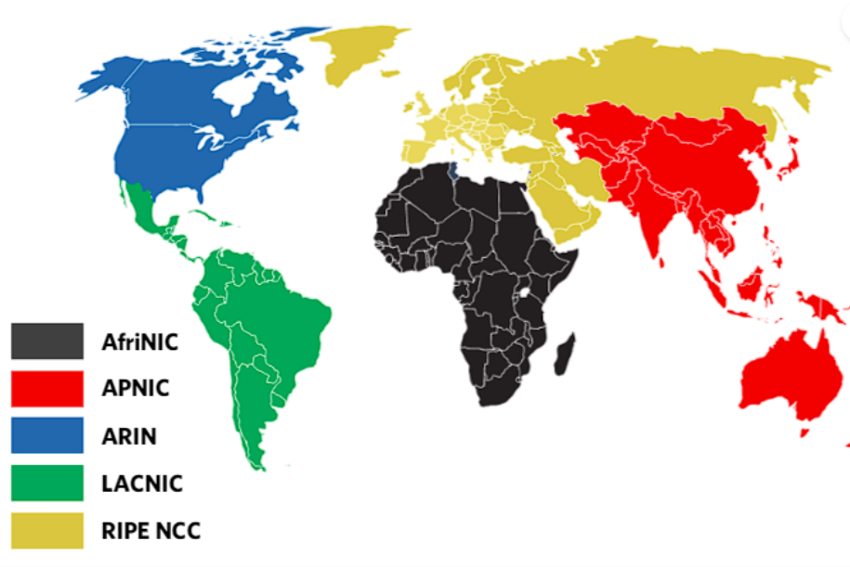

Setiap RIR mengelola sebuah registri (database whois) yang berisi informasi tentang organisasi yang memiliki alamat IP dan nomor AS.

**Domain Name Registrars**

Pencatat nama domain harus diakreditasi oleh generic top-level domail (gTLD) dan/atau registri country code top-level domain (ccTLD). Domain Name Resgistry: Database atau semua domain dan informasi pendaftar terkait. Whois Lookup: Dapat dilakukan pada database untuk mengetahui pemilik atau pendaftar domain yang terdaftar. Ini juga dapat berguna untuk melaporkan atau menyelidiki insiden keamanan.